TRƯỜNG THCS XÃ POM LÓT
CHUẨN BỊ CƠ SỞ VẬT CHẤT CHO MÙA MƯA BÃO NĂM 2024

Năm nào cũng vậy, trước mỗi mùa mưa bão, trường THCS xã Pom Lót đều chú trọng, quan tâm, đề ra các phương án cụ thể nhằm đảm bảo an toàn về người, tài sản, cơ sở vật chất trong trường học. Nhờ đó, nhận thức, trách nhiệm của cán bộ, giáo viên, học sinh, về công tác phòng, chống thiên tai cũng được nâng lên rõ rệt qua từng năm học.
Chiều ngày 10/05/2024 Đ/c: Trần Thị Bích Nga – Bí thư chi bộ; Hiệu trưởng nhà trường đã chỉ đạo các cán bộ, giáo viên, học sinh và người lao động về công tác phòng, chống thiên tai do mưa bão năm 2024. Với các nội dung cần làm ngay:
+ Một là: Kiểm tra, rà soát, gia cố, tu sửa toàn bộ cơ sở vật chất phòng, lớp học, đặc biệt là những vị trí có nguy cơ xảy ra mất an toàn. Khai thông cỗng rãnh quanh trường.
+ Hai là: Riêng đối với vấn đề cây xanh trong khuôn viên, Đ/c Hiệu trưởng đã yêu cầu tổng kiểm tra, rà soát, chặt, tỉa bớt cành cây cản gió; chặt, đốn cành cây già cỗi, có nguy cơ đổ gây nguy hiểm cho người, công trình và cơ sở vật chất khác của trường, đảm bảo an toàn cho học sinh khi đến trường và hoạt động sân trường.
+ Ba là: Các đồng chí GVCN, GVBM tăng cường tuyên truyền, phổ biến các quy định về đảm bảo an toàn cho học sinh, tập trung vào các nội dung: đảm bảo an toàn về phòng, chống cháy nổ, điện giật; an toàn về giao thông đường bộ. Đặc biệt, cách cứu nạn đuối nước; phòng tai nạn đuối nước trong dịp hè, mùa mưa, lũ…Đ/c Hiệu trưởng đã nói: “Thầy cô thường xuyên nhắc nhở học sinh tự ý thức đảm bảo an toàn cho bản thân, nhắc nhở nhau không ra các khu vực sông, suối chơi vì rất nguy hiểm”.
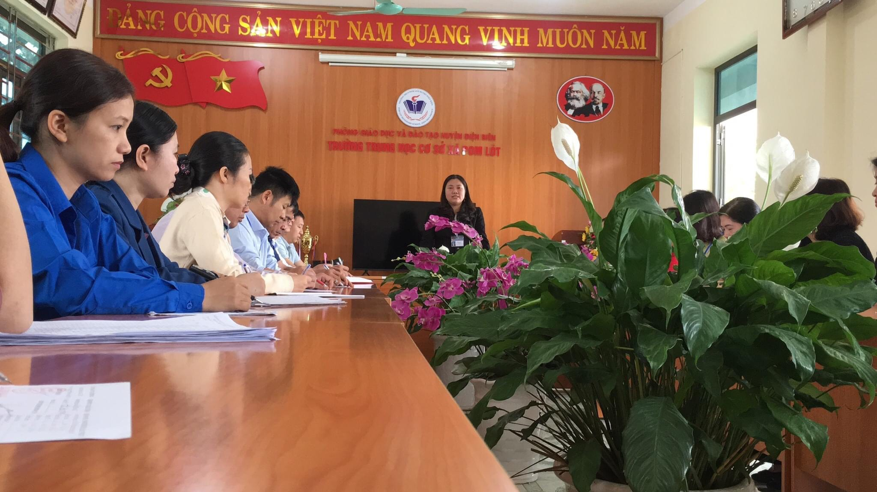
CBGV và người lao động trường THCS xã Pom Lót kiểm tra, rà soát, gia cố, tu sửa toàn bộ cơ sở vật chất phòng, lớp học, đặc biệt là những vị trí có nguy cơ xảy ra mất an toàn.
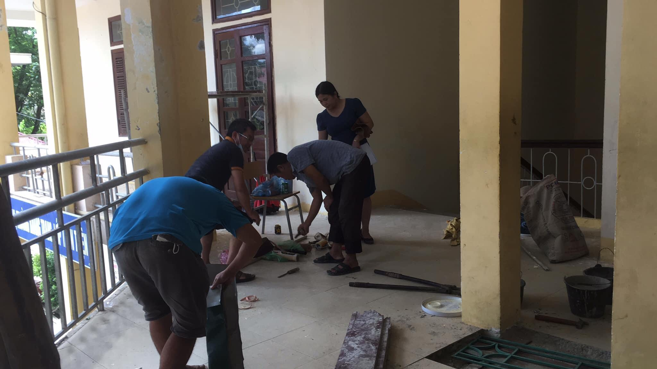
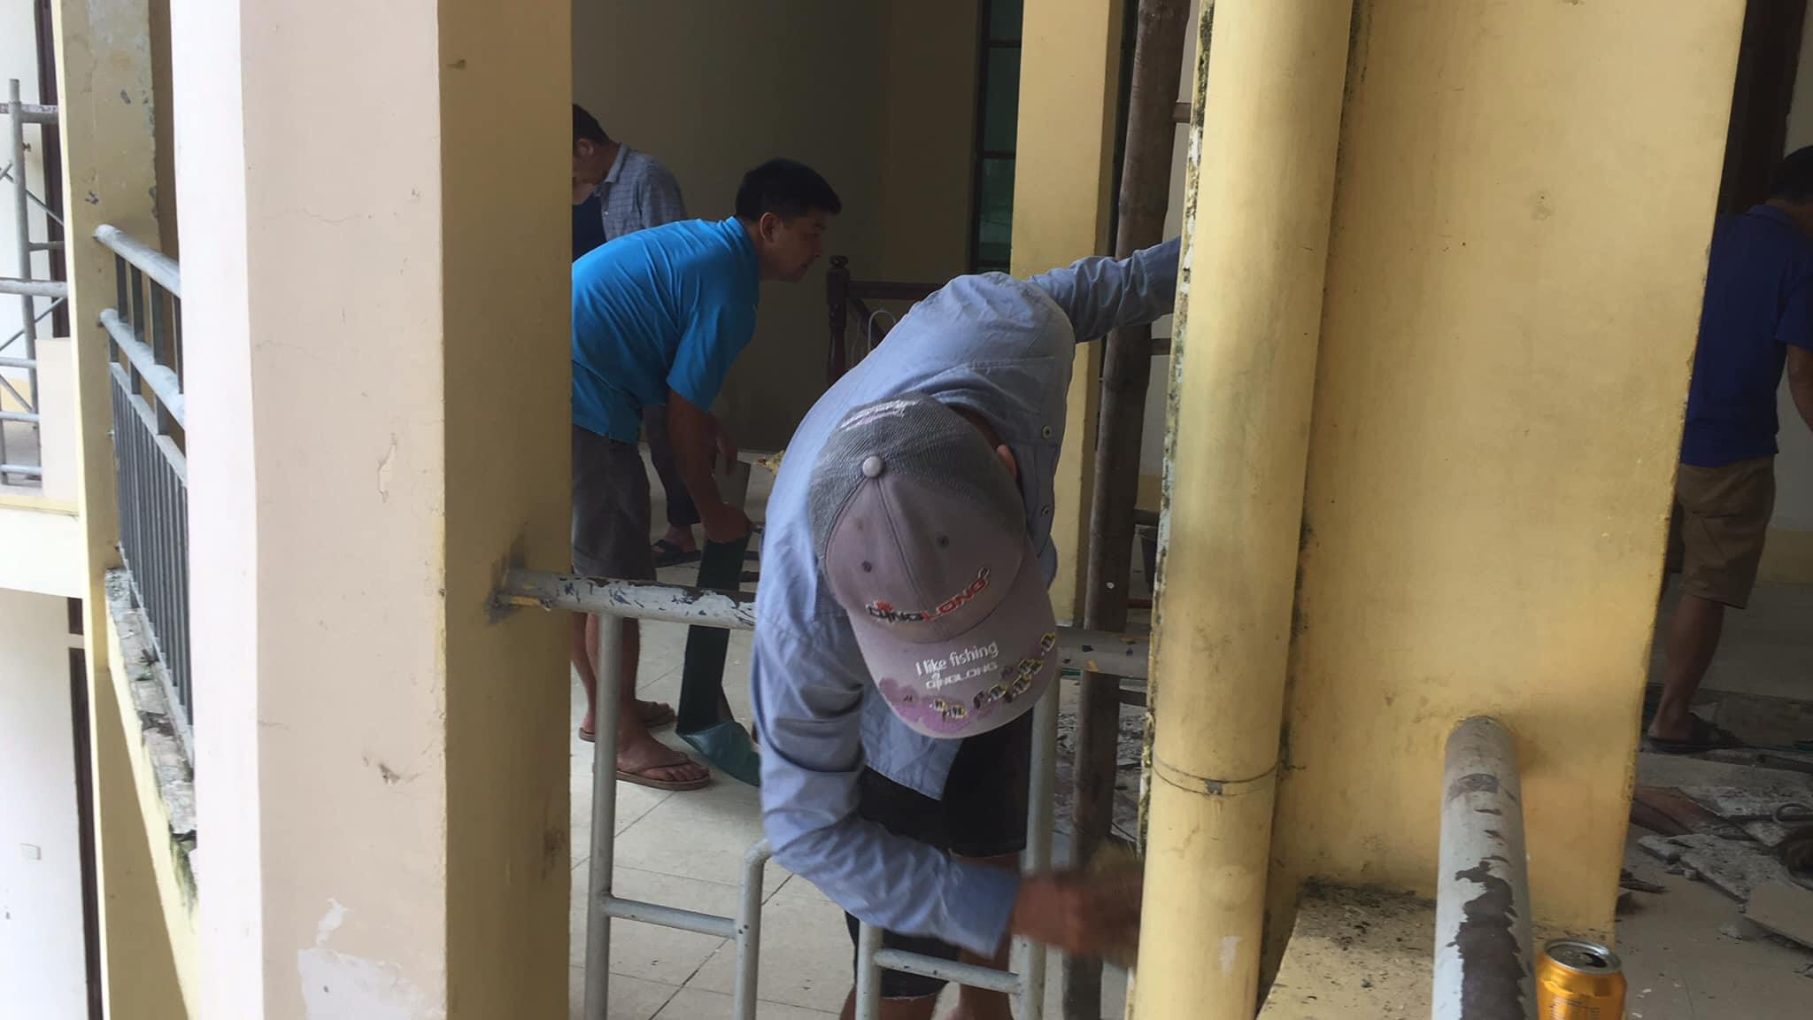
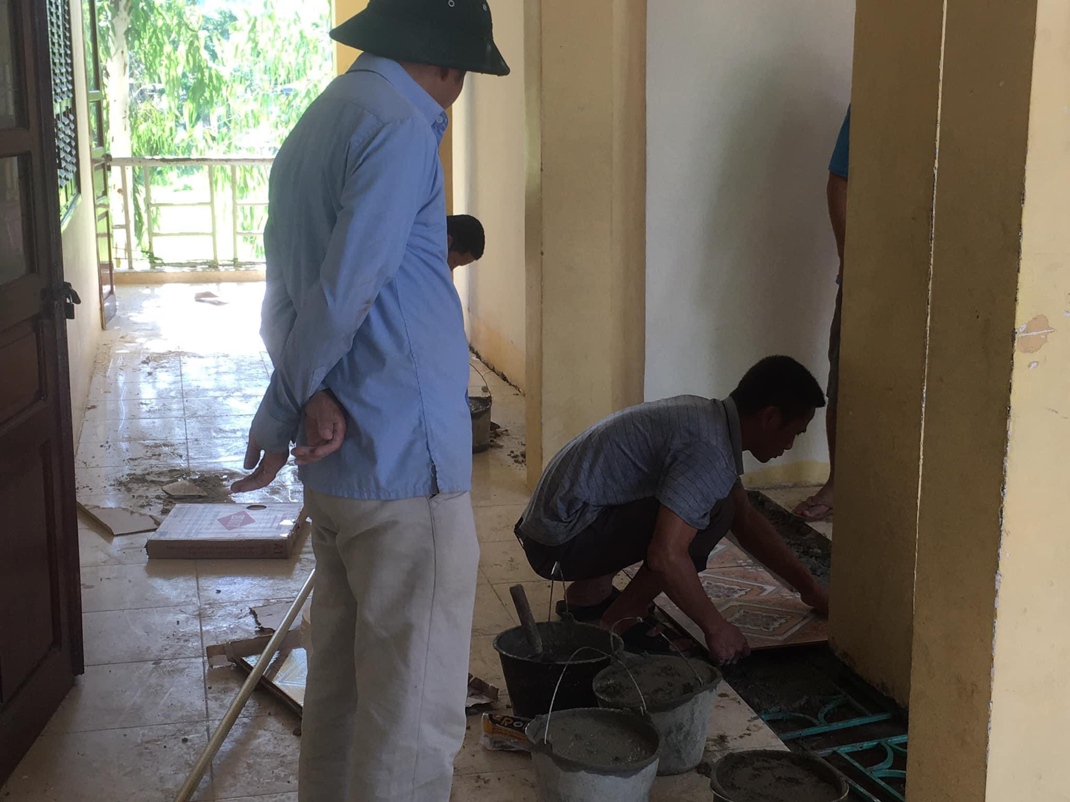
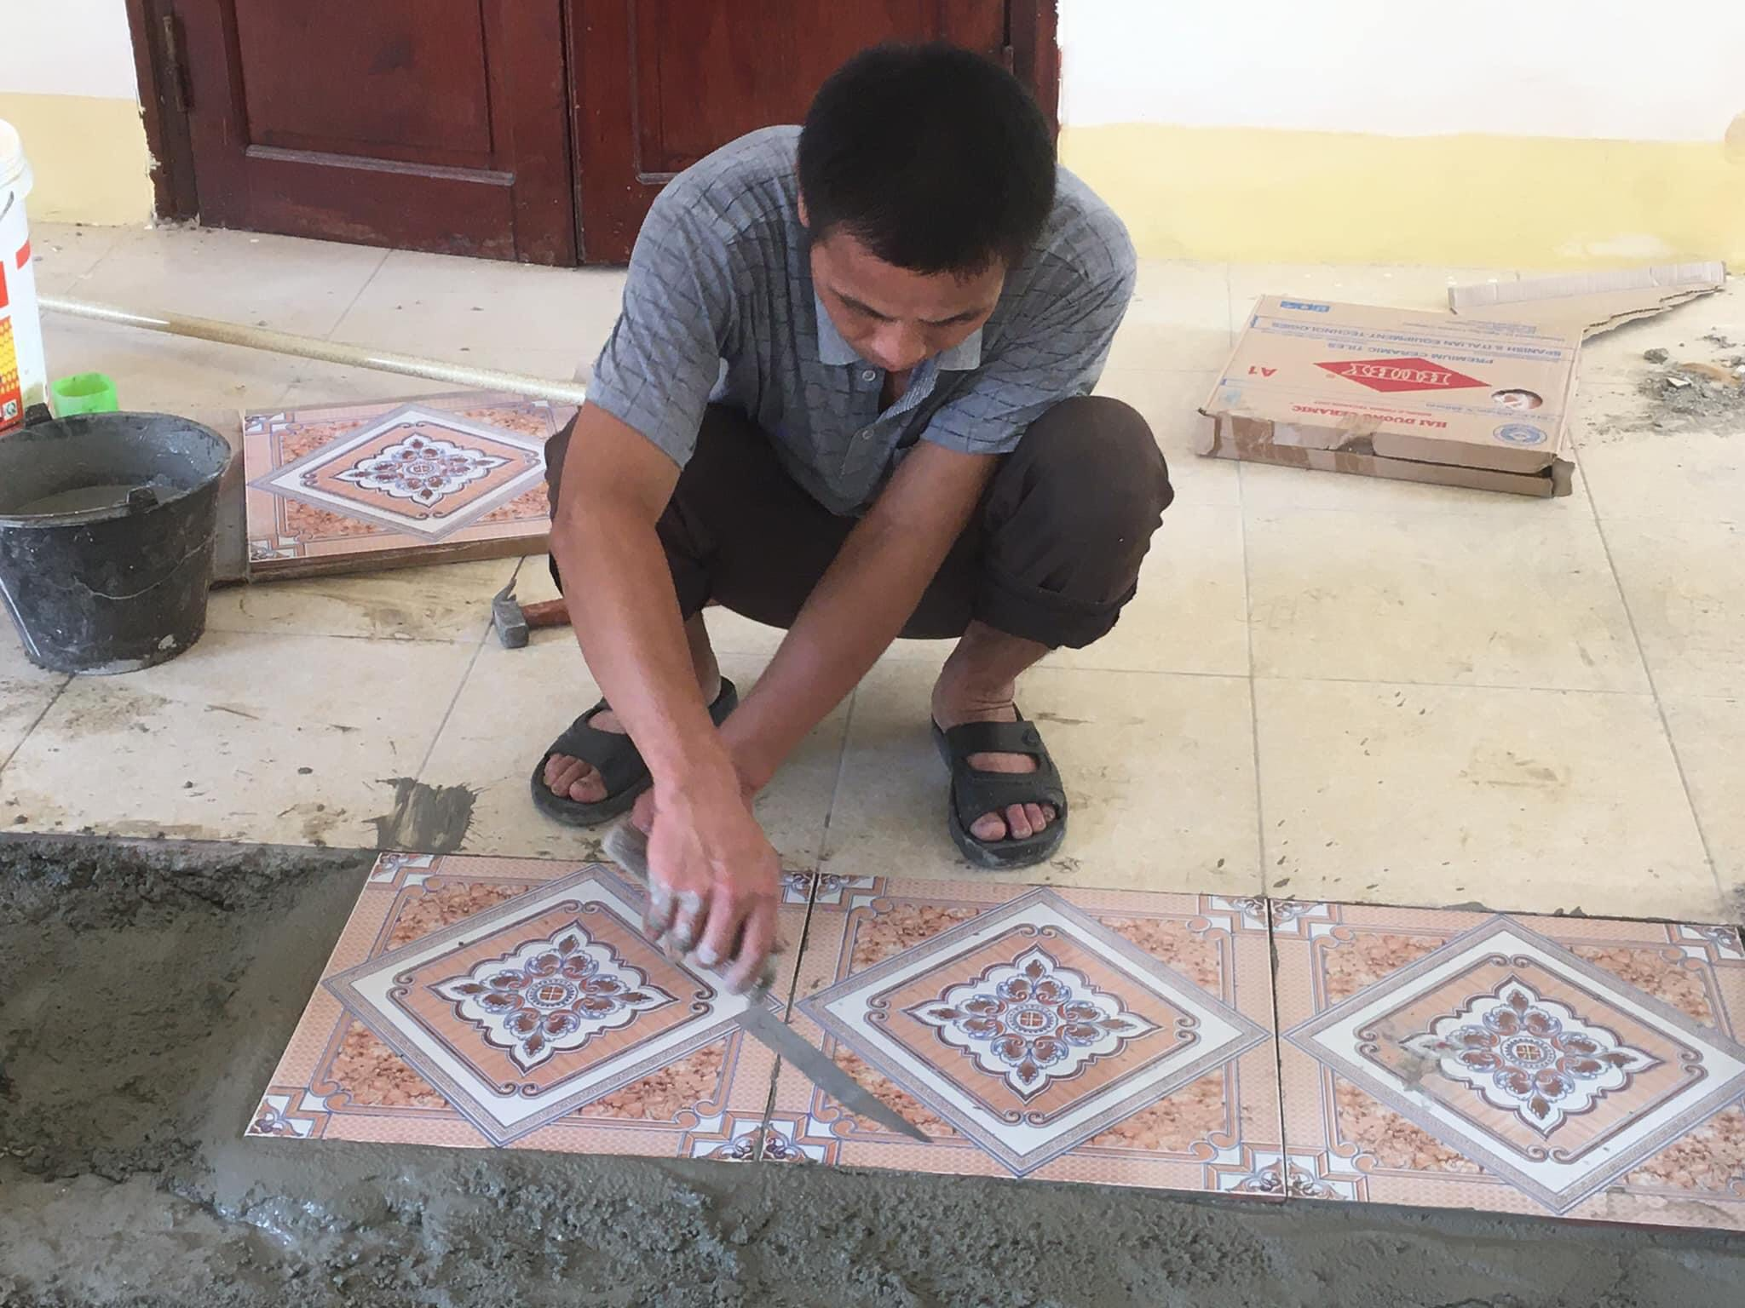
CBGV và người lao động cùng học sinh, dọn vệ sinh khai thông cỗng rãnh quanh trường.
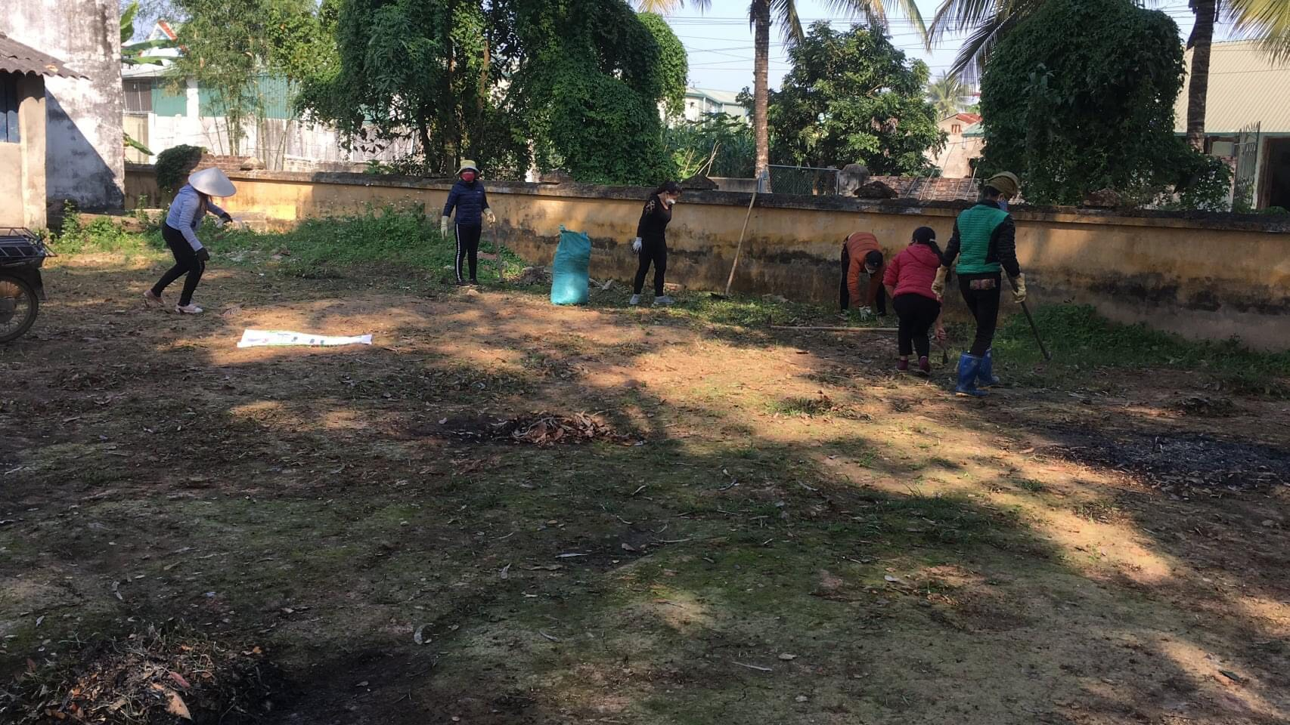
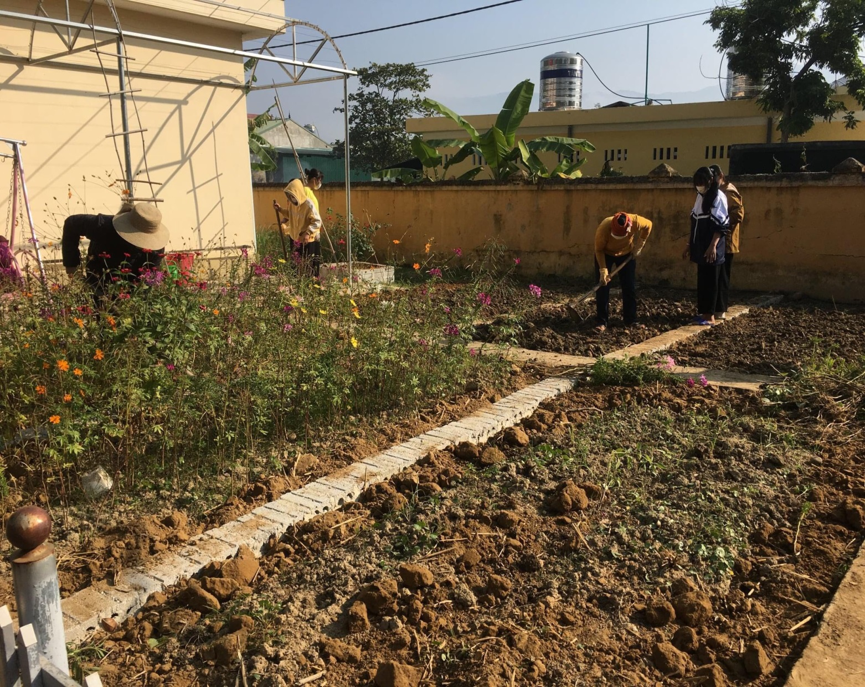
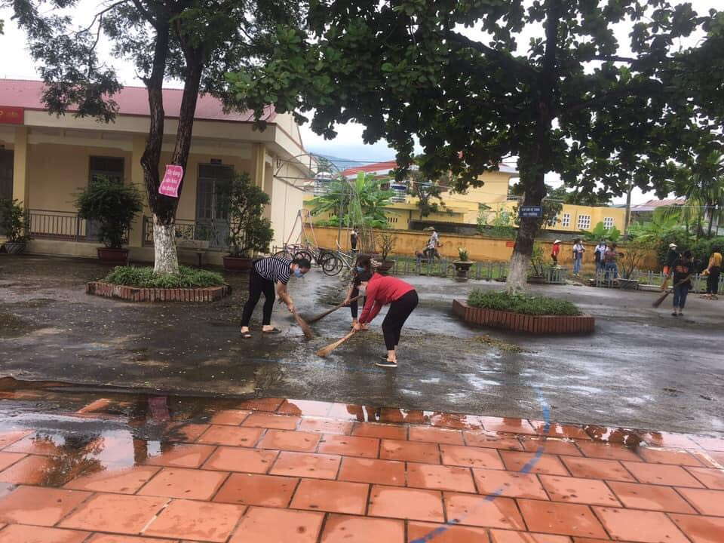
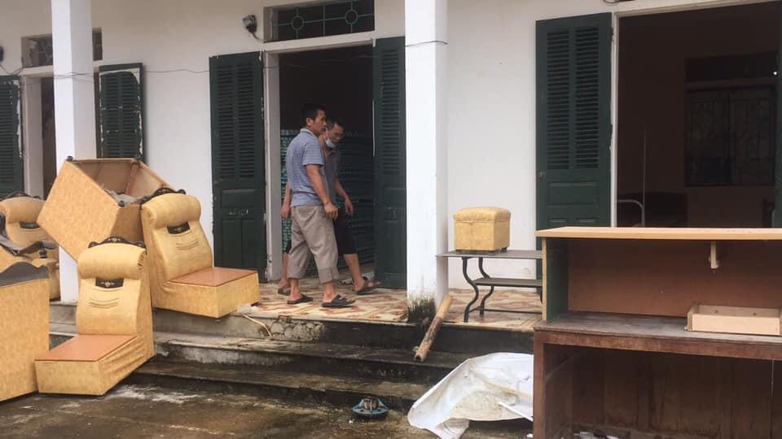
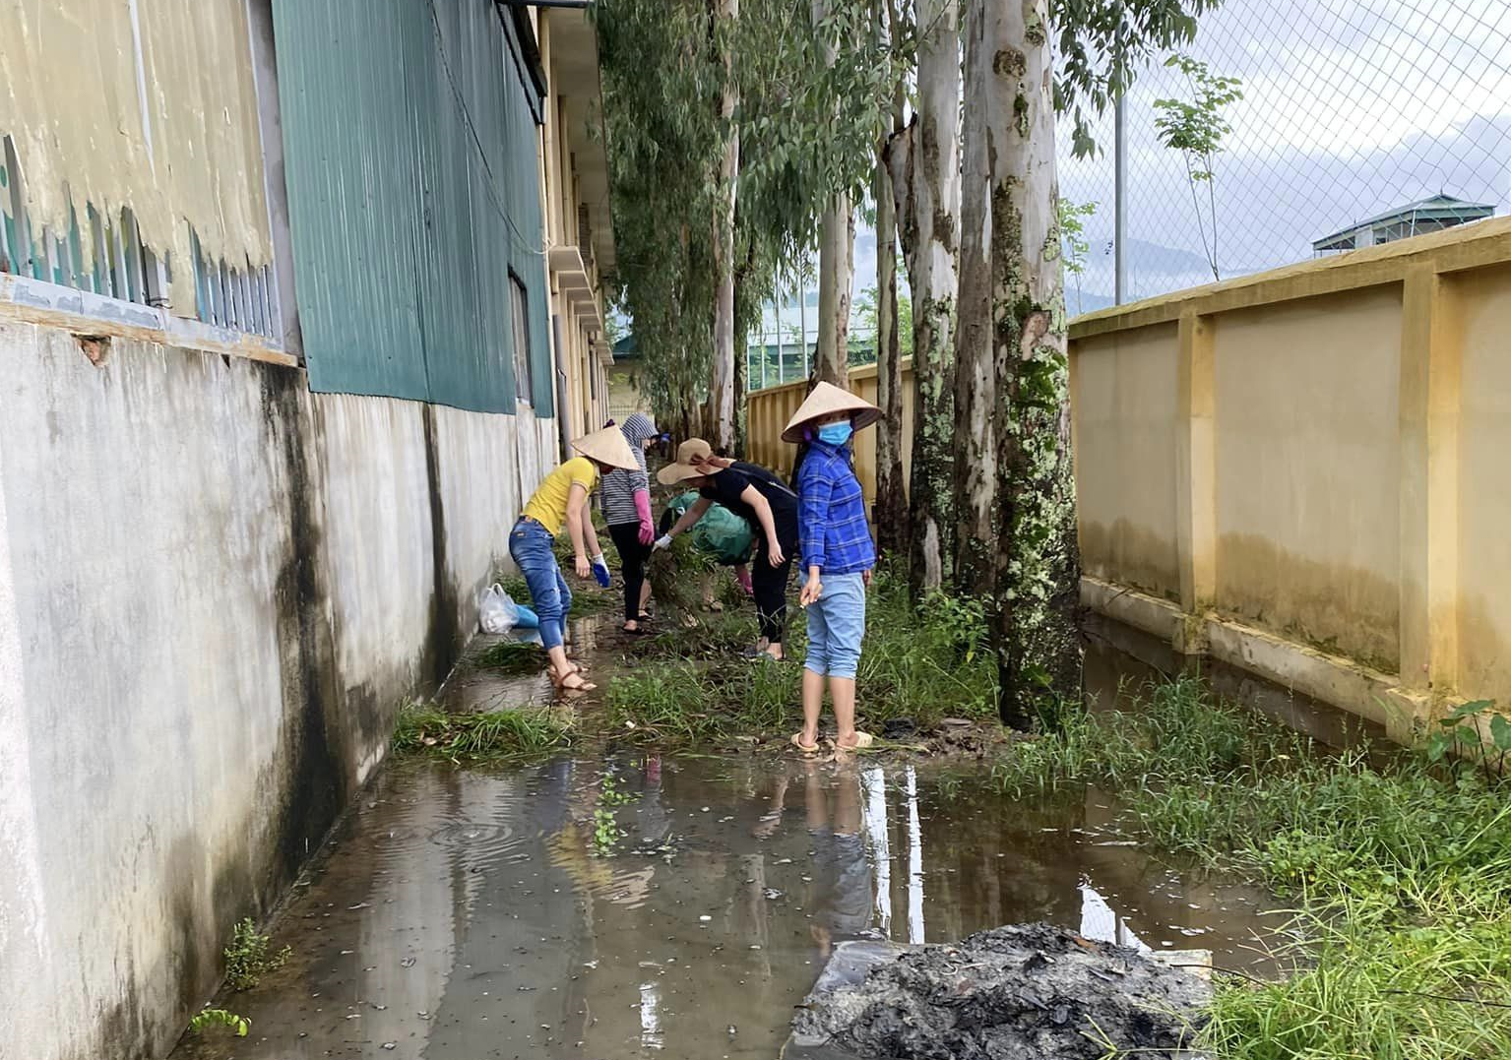
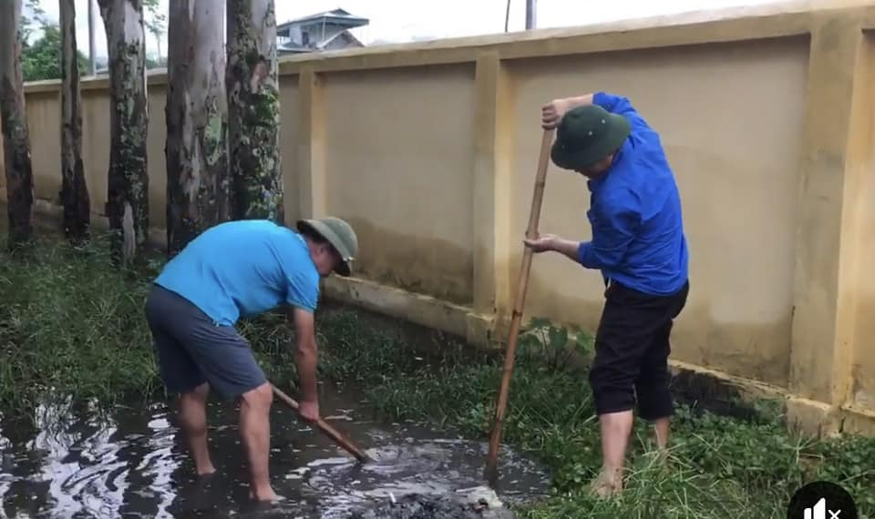
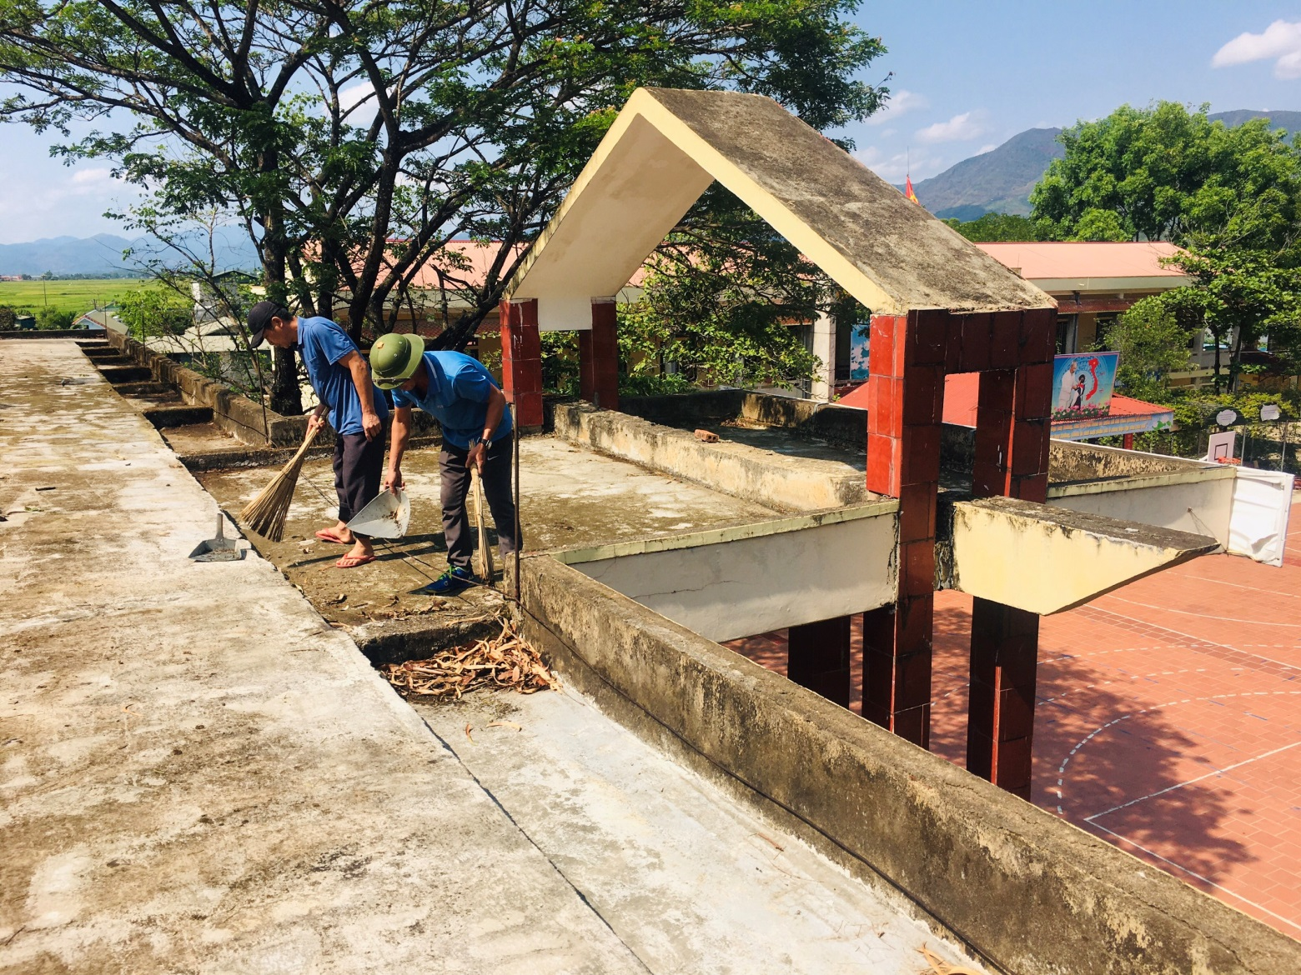
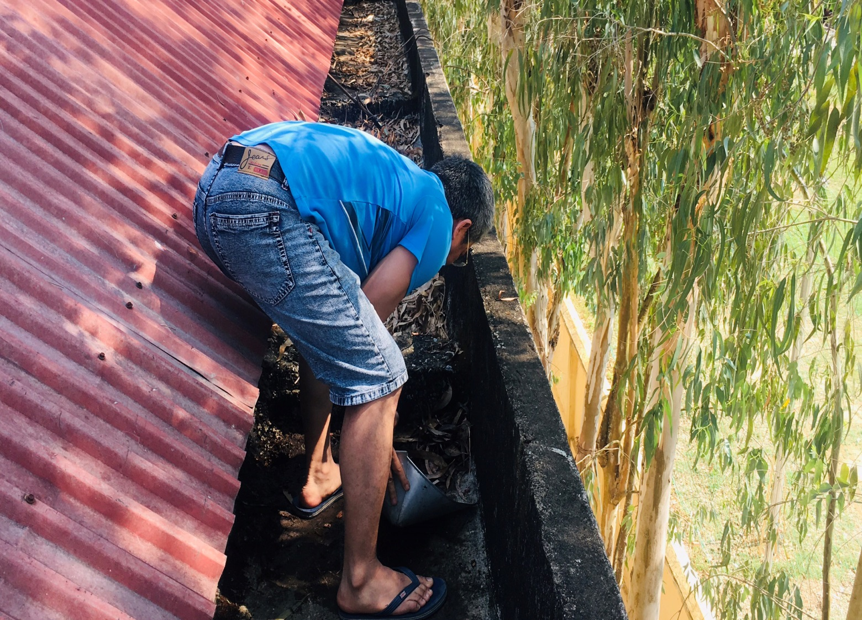
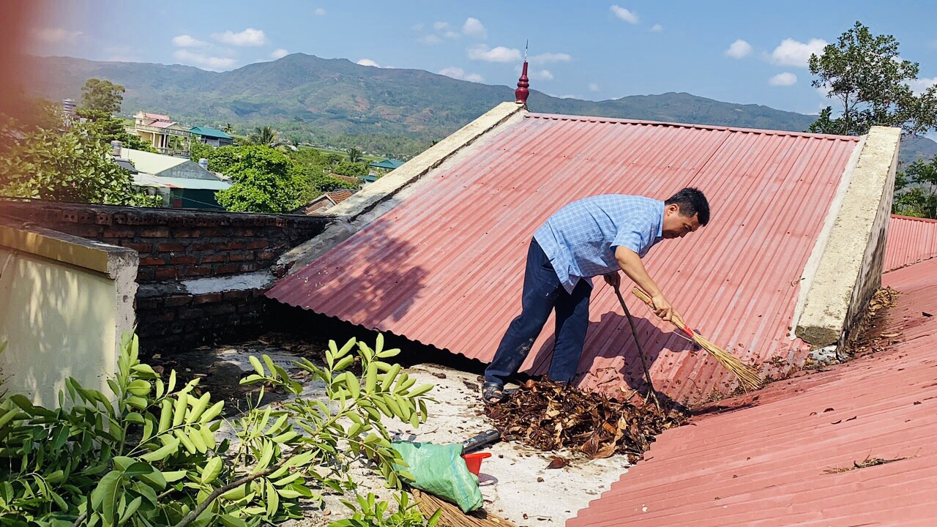
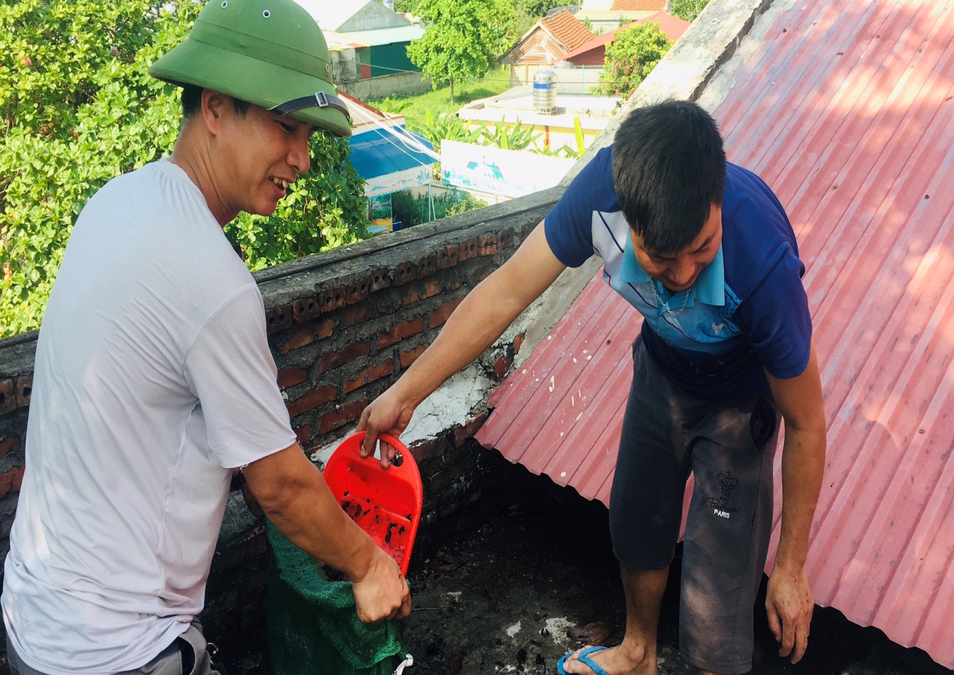
Kiểm tra, rà soát, chặt, tỉa bớt cành cây cản gió; chặt, đốn cành cây già cỗi, có nguy cơ đổ gây nguy hiểm cho người, công trình và cơ sở vật chất khác của trường, đảm bảo an toàn cho học sinh khi đến trường và hoạt động sân trường.
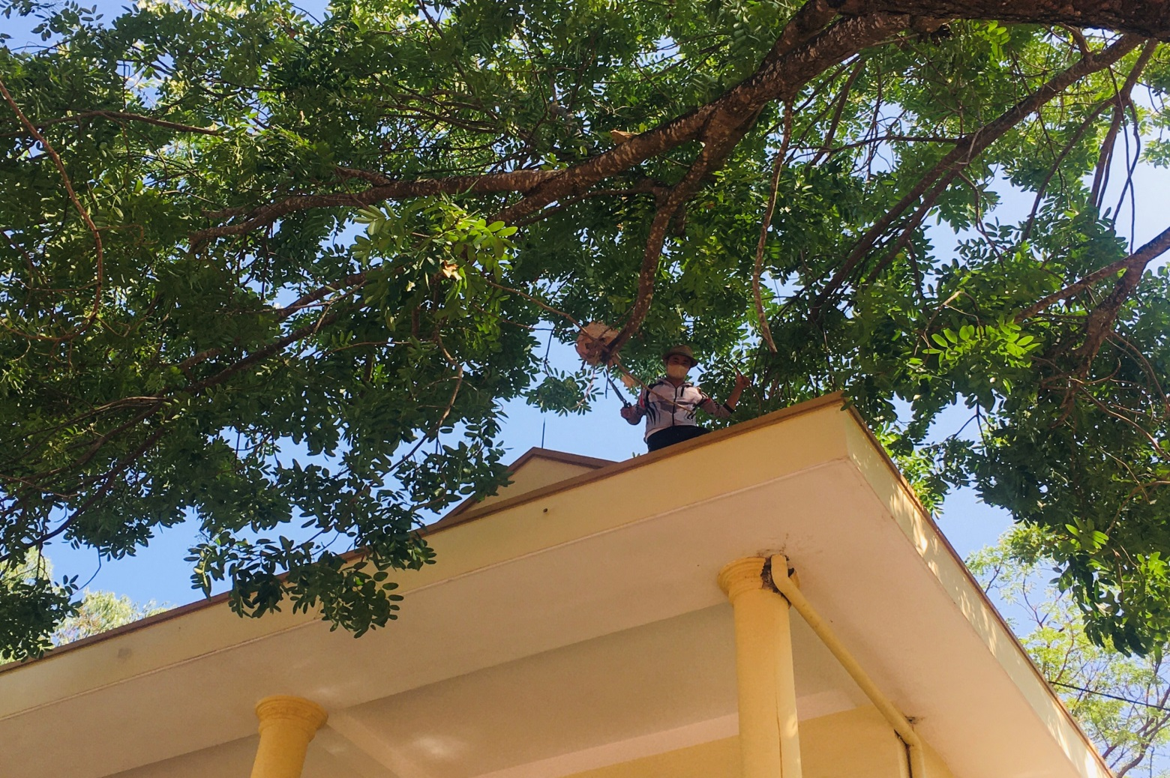
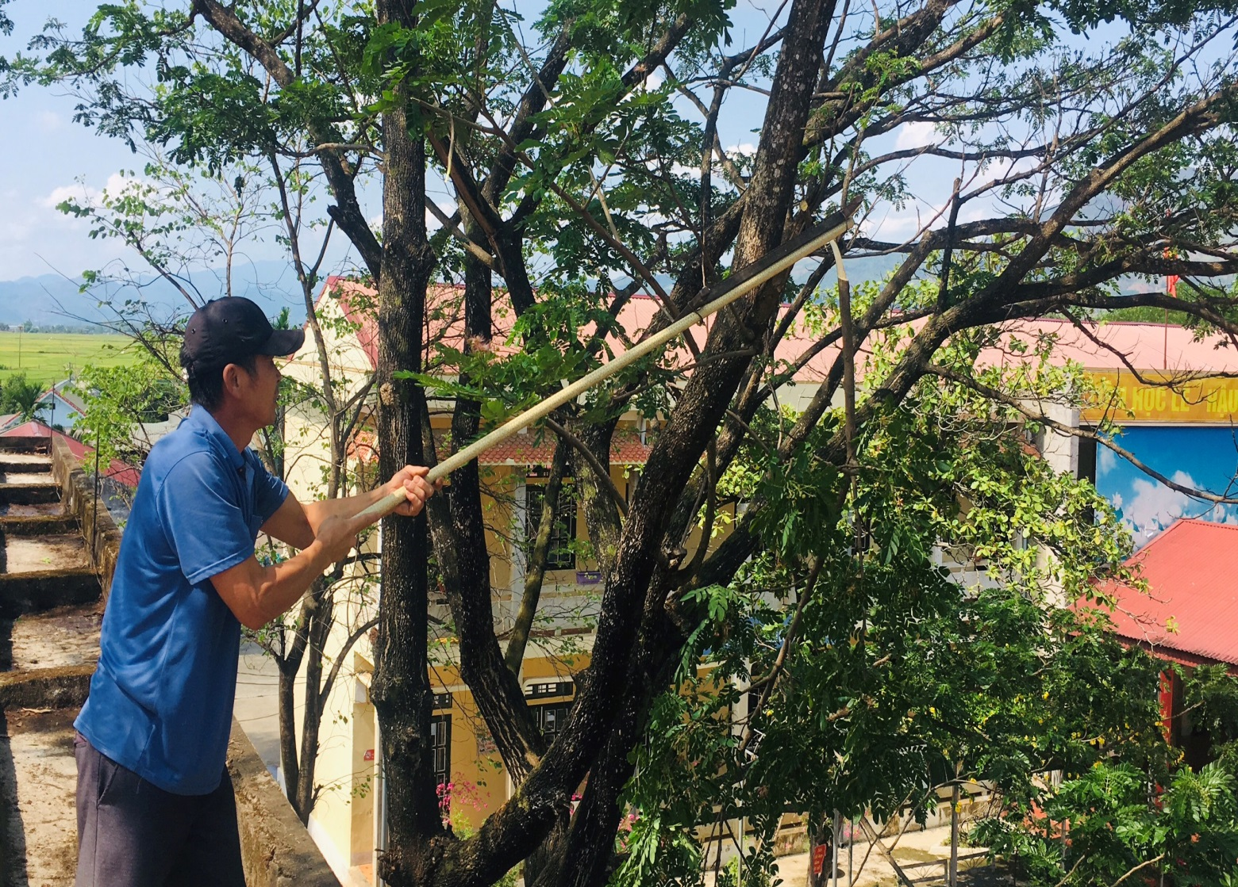
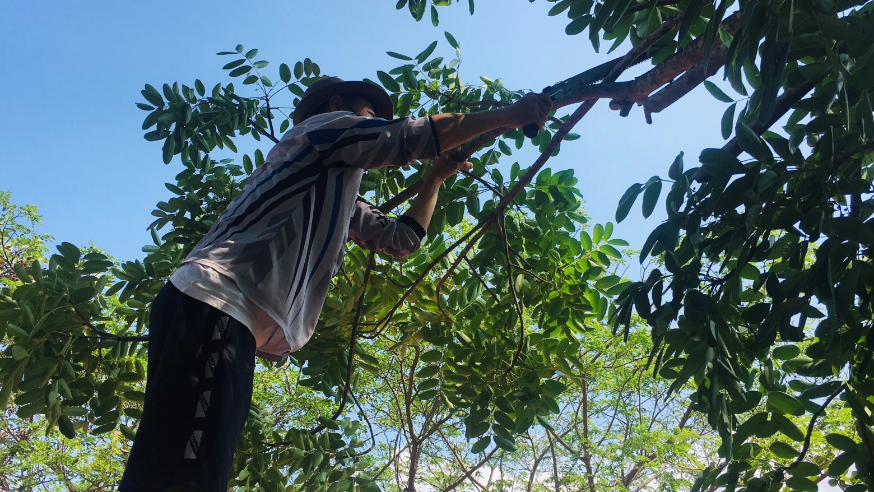
Tập huấn hướng dẫn học sinh về phòng, chống cháy nổ, điện giật; an toàn về giao thông đường bộ. Đặc biệt, cách cứu nạn đuối nước; phòng tai nạn đuối nước trong dịp hè, mùa mưa, lũ.
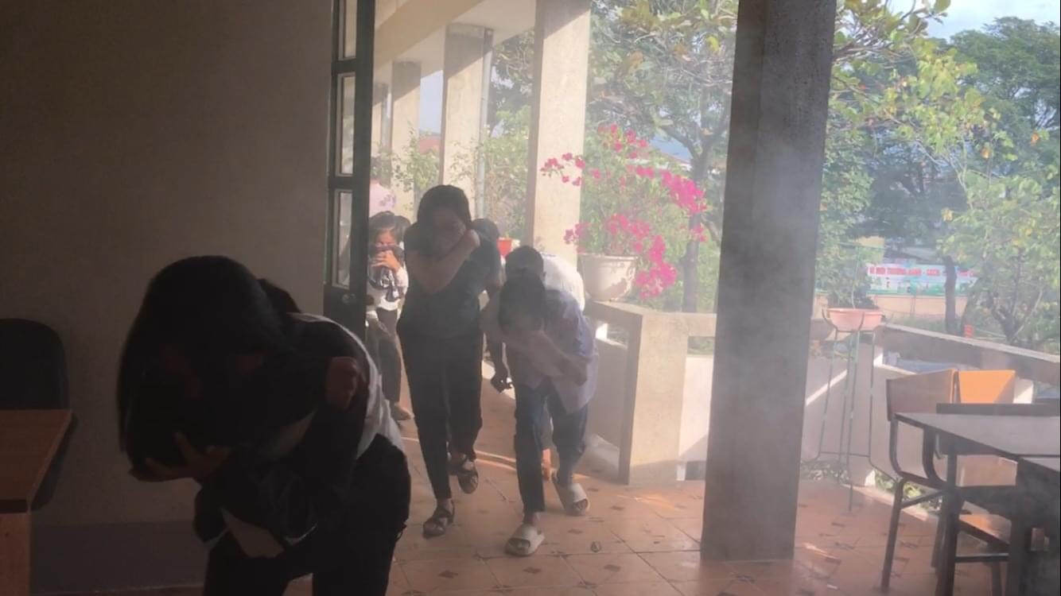
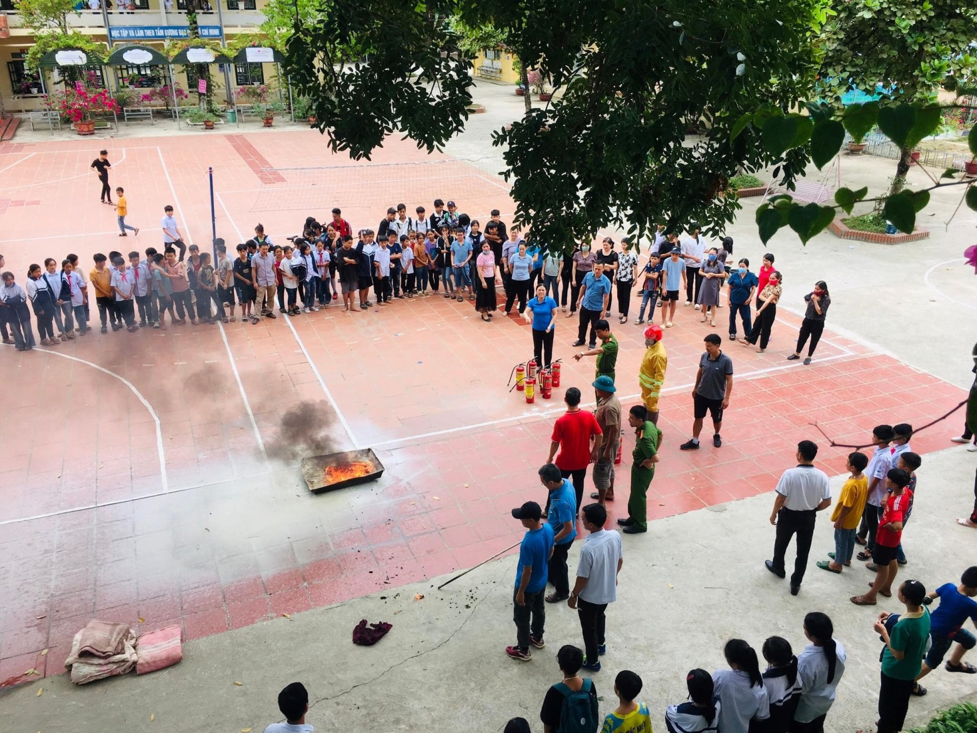

Để tăng cường các biện pháp đảm bảo an toàn trong trường học, Hiệu trưởng nhà trường đã yêu cầu thực hiện nghiêm túc, đầy đủ các quy định về môi trường giáo dục an toàn, phòng chống tai nạn thương tích cho học sinh. Với những giải pháp thiết thực trong việc phòng, chống tai nạn, đảm bảo an toàn cho học sinh. Nhìn chung, đến thời điểm này, các phương án đối phó với mưa bão năm nay của nhà trường được thực hiện khá tốt. Hy vọng với sự chuẩn bị chu đáo này, sẽ hạn chế đến mức thấp nhất thiệt hại do thiên tai gây ra trong mùa mưa bão năm nay. Đồng thời góp phần ổn định việc dạy và học tại nhà trường. Các thầy cô và học sinh yên tâm dạy và học./.

